关于发布“哈尔滨理工大学移动图书馆使用说明”的通知
- 下载、登录和绑定
1、扫描下方的二维码或者软件市场搜索移动图书馆，下载APP。
- 下载完成后，打开APP，选择手机号获取验证码的方式登录，设置登录密码，并填写学校信息。
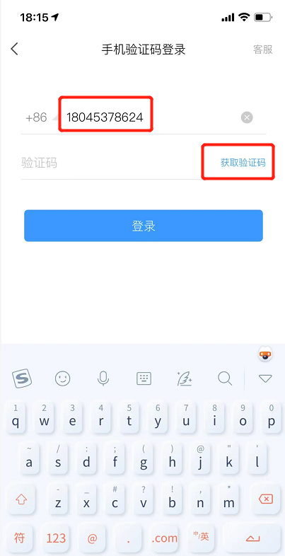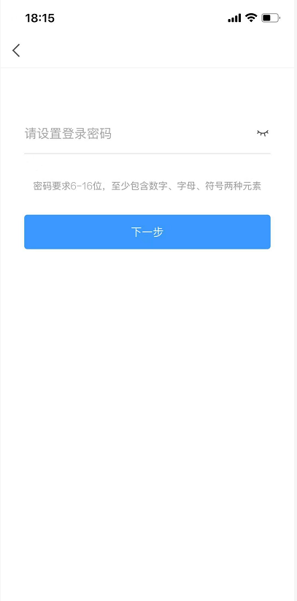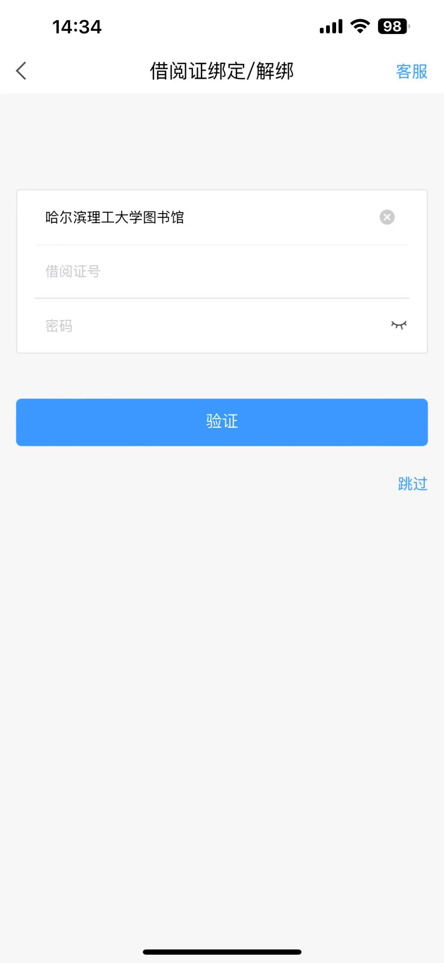
- 登录成功后，在右下角“我”，点击设置，借阅证绑定，输入单位名称（哈尔滨理工大学图书馆）和借阅证号和密码进行绑定（借阅证号为一卡通号，初始密码：123456）
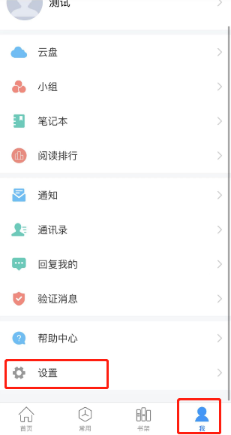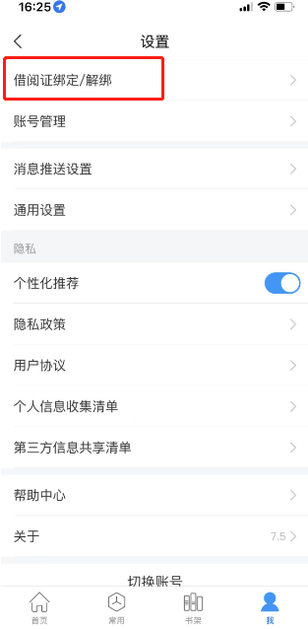
- 功能说明
- 馆藏查询：点击首页的“全部”即可进入微应用页面，馆藏查询可查询到目前馆藏纸本图书的在架情况，并可点击读者预约来预约图书。

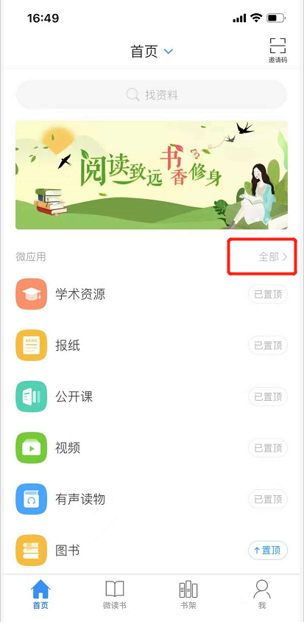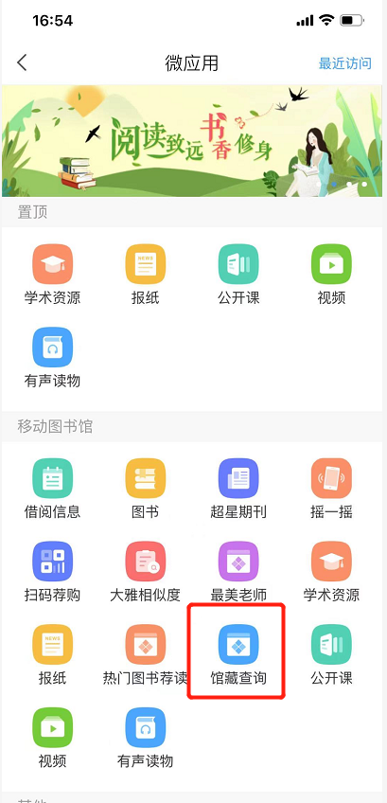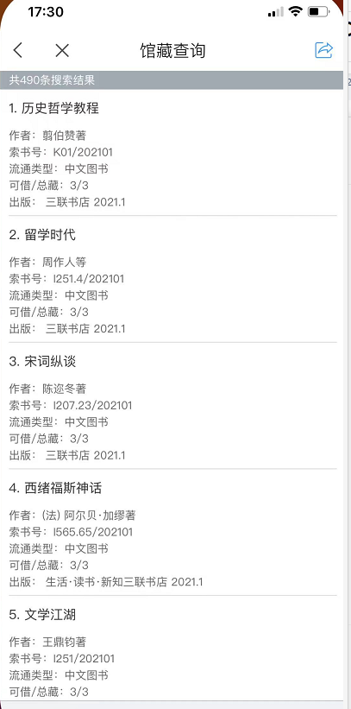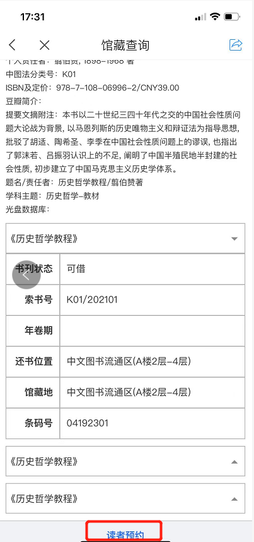
- 借阅信息：首页右上角点击邀请码，输入哈尔滨理工大学图书馆邀请码“hrblgdx”点击“借阅信息”可查看本人借阅的图书情况。
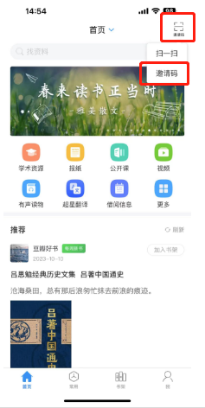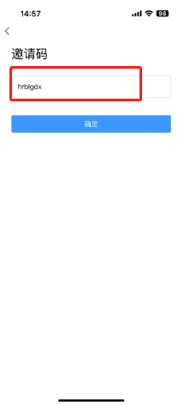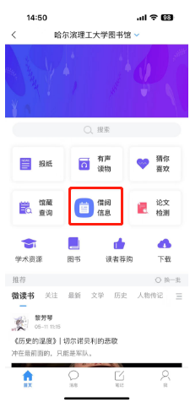
- 学术资源：点击本应用可查看所有的学术资源，包含图书、期刊、报纸、视频，图书可在线阅读，下载，文献传递等功能。
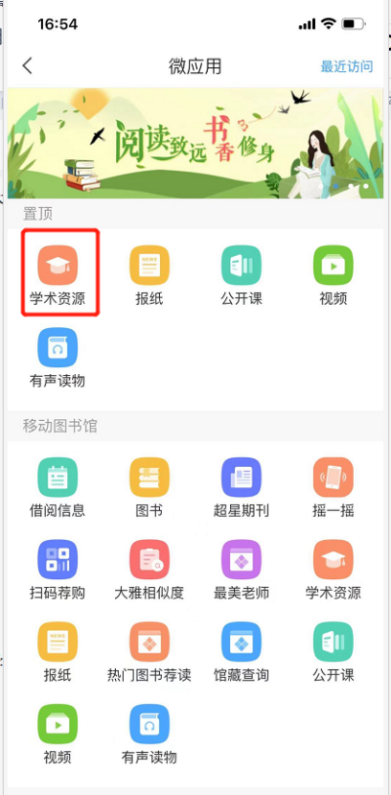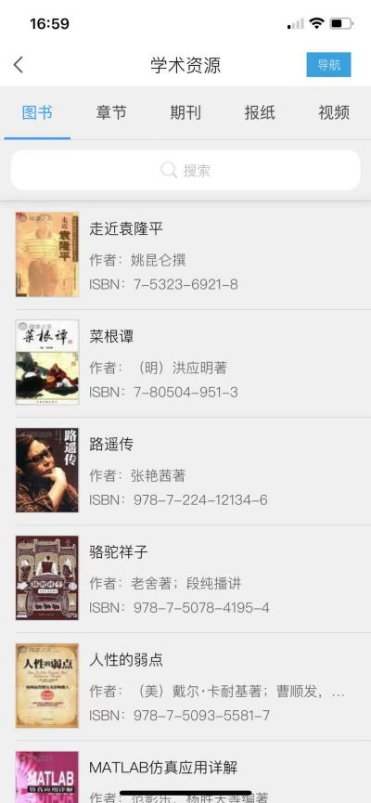
- 其他应用：除此之外，同时还提供了图书、期刊、公开课、视频、报纸、有声读物等微应用，读者可点击查看，随时随地获取想要的资源。

- 扫一扫：点击书架页面右上方扫描按钮，可进入扫一扫功能，可扫描图书条码查看图书详情，也可通过下方的“手动输入”，输入图书的ISBN号查询图书，或者“相册”扫描手机相册中的图片，扫描之后即可查询到是否有此本图书的电子版，并进行获取。
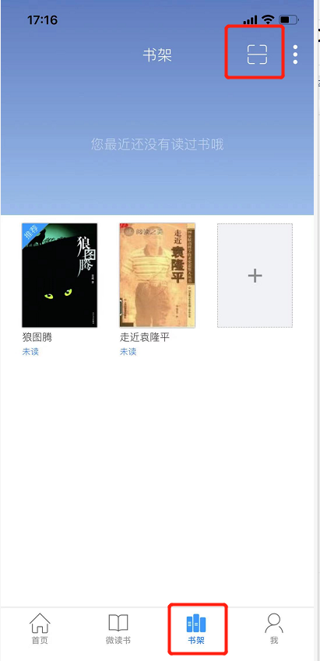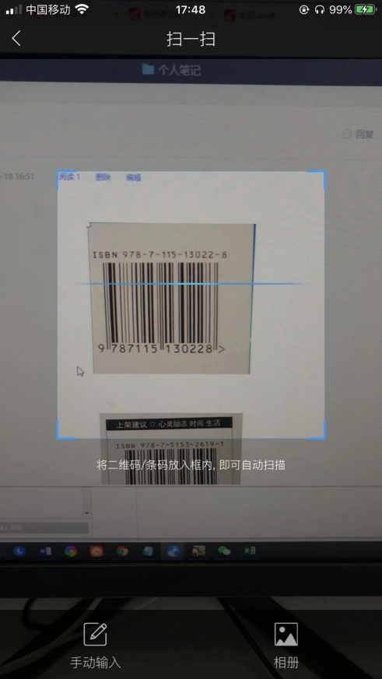
- WiFi传书：当手机与电脑连接同一wifi时，可将电脑中epub、txt、pdf、pdz、pdzx等格式的文件传输到手机中，也可将手机中已下载图书传输至电脑端。
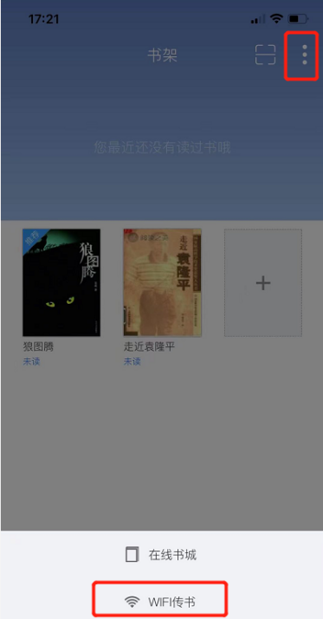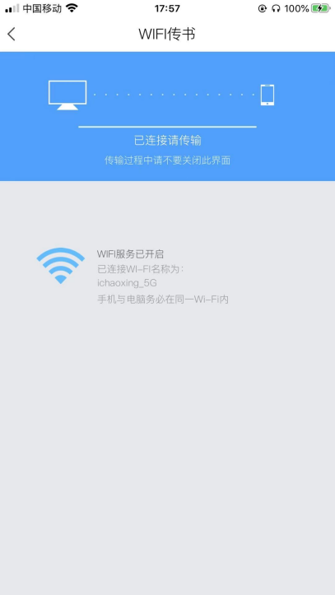
三、详情咨询：图书馆信息咨询部 电话：86390322 QQ：295409504 邮箱：xxzx@hrbust.edu.cn

